ARHEOLOŠKO ISTRAŽIVANJE VELIKOG TRGA U NOVIGRADU U ISTRI
Šire područje Novigrada naseljeno je od prapovijesti. Sredinom brončanog doba nastaje gradina sv. Duh na desnoj obali rijeke Mirne te na lijevoj, u tarskoj vali, nalazište sv. Martin. Prostor Novigrada ulazi u rimsku orbitu već u 2.st.pr.n.e,. a za Augusta je dio X. regije Venetia et Histria i to pod tergestinskim agerom. Novigradsko područje, na vrlo važnom pomorskom putu iz Akvileje prema Puli i dalje, snažno je romanizirano o čemu nam svjedoče brojni epigrafski nalazi i ostaci antičkih gospodarskih sklopova (Karpinjan, Sv.Petar d'Or, Dajla) sve do osvita Zapadnog Rimskog carstva nakon čega nastupa Ostrogotska epizoda te Bizantsko zauzimanje Istre 539.godine koje je potrajalo do 788. godine sa osvajanjem Franačkog kraljevstva .
Prvi puta se ime Novigrada (Civitas Novas) spominje u Rižanskom placitu iz 804.godine.
Najraniji materijalni ostaci su upravo iz tog kasnoantičkog perioda. Novigrad je u doba učvršćenja franačke vlasti postao sjedište duxa, a biskupija je podvrgnuta patrijarhu u Akvileji. Iz tog vremena je kamena plastika kripte novigradske katedrale s kraja 8. i početka 9.stoljeća . Te opsežne radove poduzeo je franački štićenik, biskup Mauricije čije nam je ime preneseno s posvetnog natpisa šesterostranog ciborija krstionice. Novigrad šalje predstavnike na Rižanski sabor 804.g.
Istra postaje feud Henrika Bavarskog u sveopćoj podjeli Franačkog kraljevstva sve do podjele u germanski, kasnije habsburški i mletački dio 1270.godine (sl.1).
U srednjem i novom vijeku Novigrad je bio poprište mnogih provala neprijatelja (Đenovljani, zakleti neprijatelji Mletaka, gusari, Turci) , epidemija i elementarnih nepogoda (poplava, potres) te je više od jedanput bio opustošen. Padom Venecije 1797.g. i ediktom iz Saint-Cloudea iz 1805.g. zabranjeno je pokapati unutar gradskih zidina. S porazom Napoleona Istru preuzima Austrijsko carstvo.
U novigradskom biskupskom kompleksu bila je već 1782.srušena krstionica koju je zatekao Leon Dufourny i prenio njenu idealnu rekonstrukciju. Za vrijeme smrti posljednjeg novigradskog biskupa Teodora Loredanija Balbija novigradska biskupija je priključena Tršćanskoj 1831.g., 1854. biskupski vrt Brolo pretvoren je u Gradski vrt. 1883. podignut je kameni zvonik, a biskupska palača koju se još može vidjeti 1872.u katastarskom planu, ispred crkve sv.Pelagija i Maksima srušena je i dodana Gradskom vrtu.
Prije sondažnog iskopavanja prethodilo je geofizičko istraživanje po kojem su kasnije određene lokacije sondi. U planu je bilo iskopati 6 sondi i 60 metara kvadratnih. Shodno proširivanjima i naputcima nadležnih konzervatorica iskopano je 10 sondi i 158 kvadratnih metara.
OBJAŠNJENJE PRIJE NASTAVKA
E sad ovdje je nužan jedan arheološki disclaimer. Valja razbiti jedan mit tako svojstven ljudima kad pomisle na arheologiju. Onaj o pronalasku fantastičnih predmeta koji svjetlucaju. Kao prvo, oni su jako rijetki, iz tri razloga. U zatvorenom su kontekstu poput groba, rijetko su čitavi jer su bili vidljivi od davnine i zato opljačkani, i treće, sjajni predmeti napravljeni za elitu ne govore nam ništa o načinu života jedne zajednice već samo o načinu ukopa elite, trgovačkih puteva i metalurških dostignuća vještih kovača za tu elitu koja na taj način opravdava svoje imanje nadmoći nad svima. Ti predmeti odgovaraju na mnoge odgovore ali ne na to kako je živio veći dio populacije.
Kad sam kopao u mjestu Colle del Forno u Italiji, sabinskoj nekropoli, 50 km sjeverno od Rima, jedan mlađi kolega me podučio jednu veliku istinu. Prepričavao je kako su na jednom lokalitetu kod grada Pise iskopavali antički škver gdje su uglavnom svi predmeti bili u drvu. Drvo kada sagnjili ono se razgradi ali ostavlja jedan tamniji trag u zemlji što znači da se onda kopa „negativ“ koje je ostavilo drvo i time se dobivaju oblici. Tako su kolege u Pisi dobili čitav perimetar škvera i oblike daski i time brodova koji su se tamo gradili. Čak su našli i ime jednog od njih koji se zvao LAGOS na starogrčkom što znači Galeb. Lijepo je iskopavati divne predmete ali je mnogo veći izazov oštriti oko i intuiciju na temelju onoga čega nema. Jer nedostatak informacije je isto informacija, složili bi se informatičari.
REZULTATI ISTRAŽIVANJA
Definirano je 4 grobova sa višestrukim ukopima (sl.5), 1 masovna grobnica i gusti plitki sloj pomiješanih kostiju i vapna na arealu južno od crkve svetih Pelagija i Maksima (sl.4). Zanimljivo je da prema moru nema mnogo nalaza te je to bio marginalni dio grada (sl.2).
Otkriveni su i ostaci zapaljene vapnenice (sl.3) koja je poslužila za izradu vapna za bacanje na leševe radi dezinfekcije. Istraživanje je otkrilo dramatičnu situaciju iz novog vijeka u Novigradu pogođenom brojnim epidemijama, gusarima, potresom i turskim napadom. Rezultati uzetih uzoraka organskih zapaljenih tvari otkriti će približno vrijeme ukopa tih ljudi, a najkasniji period je obilježen dekretom iz Saint-Cloudea koji zabranjuje zakopavanje unutar gradskih zidina od 1805.g. odnosno od 1809.g za istarske prilike s obzirom da je Napoleon došao u posjed Istre nakon poraza Austrije kod Wagrama. Posebnih nalaza osim 2 novovjeke kopče (sl. 6, 7) i nekoliko fragmenata kasnoantičke keramike nije bilo te su većina nalaza ljudske kosti po kojima možemo zaključati da su pokojnici zakopani jako brzo, bez odjeće i uobičajenih nabožnih predmeta poput svetačkih medalja ili križeva. Tamo gdje je definirana grobna arhitektura nema pojedinačnog ukopa već su ista mjesta iskorištavana više puta. Zamislimo samo nekoliko težaka koji kuhaju kamen koji su našli na licu mjesta, zaprežna kola sa leševima, svećenike koji se mole za spas duša i doktora sa ptičjom glavom u čijem je kljunu dezinfekcijsko sredstvo. Post apokaliptični srednjevjekovni svijet sa urušenim društvenim odnosima i padom gradskih vrijednosti. Pomalo podsjeća i na ovu našu zadnju epidemiju za vrijeme lockdowna. Arheološka istraživanja su jako atraktivna te turisti prepoznaju razliku između građevinskih radova i arheološkog iskopavanja te ga zato i slikaju, pogotovo ako su nalazi vidljivi. Tako smo tijekom cijelog istraživanja bili atrakcija (sl.8) turistima i prolaznicima u inače praznom Novigradu. Arheologija i arheološko istraživanje kao privremena turistička atrakcija bi trebao biti must have za svaku JLS jer su ljudi po prirodi znatiželjni svoje prošlosti. Istraživanja u centru Novigrada nastavljena u 2024, i 2025.godini te čekamo njihove rezultate.

ONAKO, NA KRAJU
Bila mi je čast raditi sa ljudima u Novigradu. Od djelatnika u Muzeju Grada Novigrada, do radnika Herkulanee, dužnosnika u Gradu do samih ugostitelja na Velikom trgu koji su učinili da se osjećamo dobrodošlima i radimo nešto važno za njihovu zajednicu. Hvala im na tome.
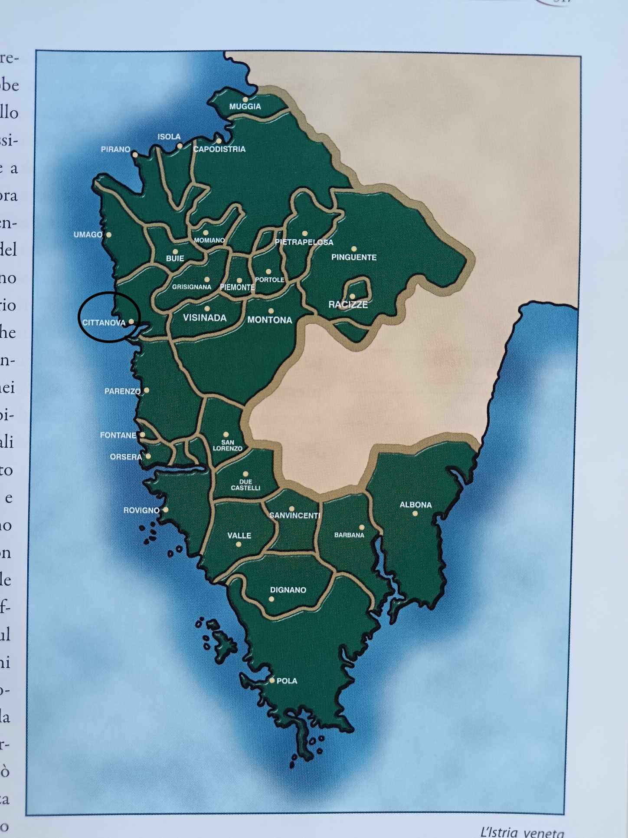
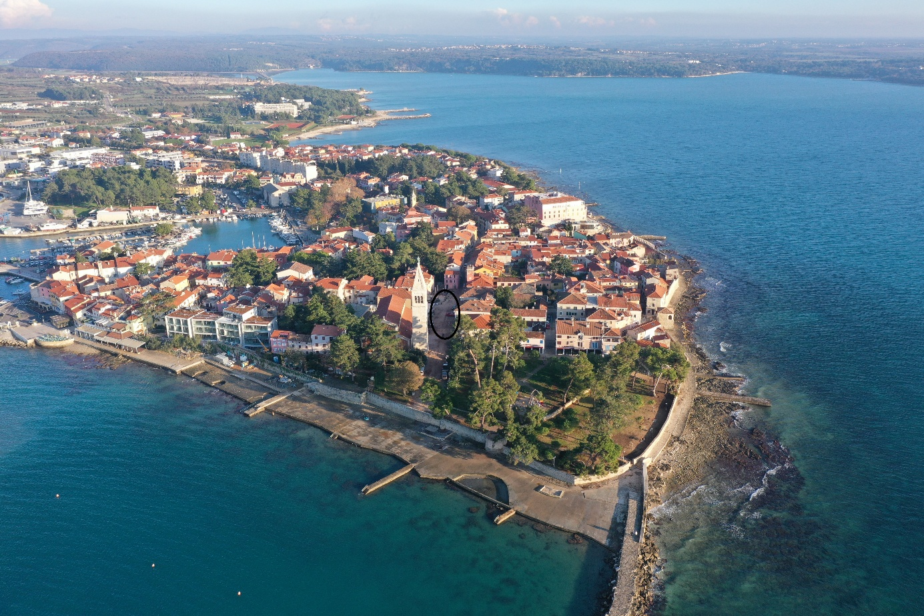

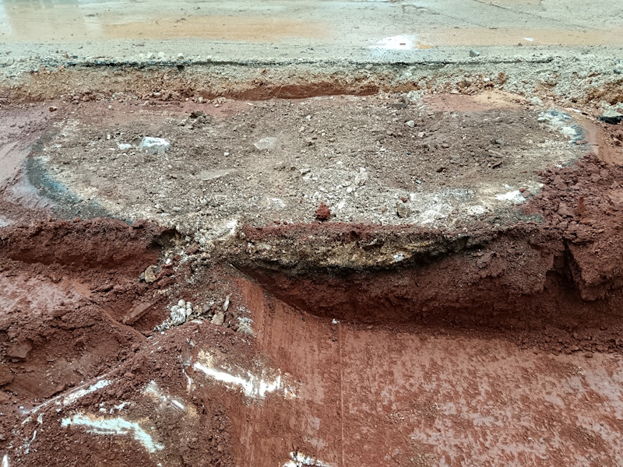
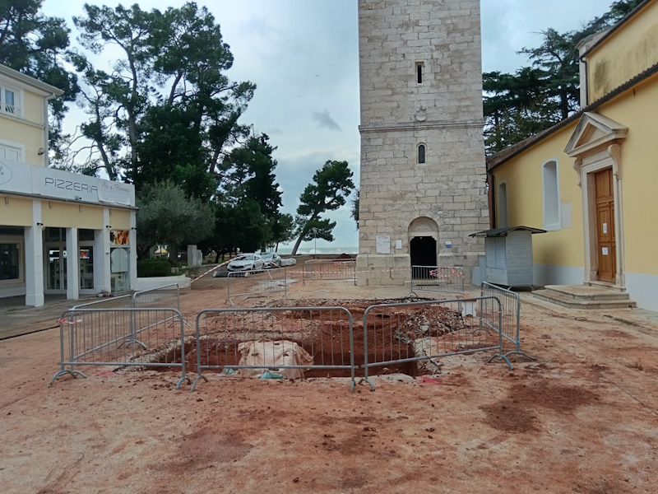
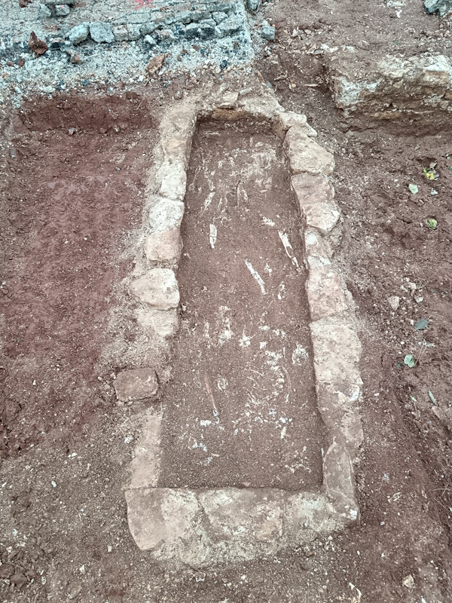
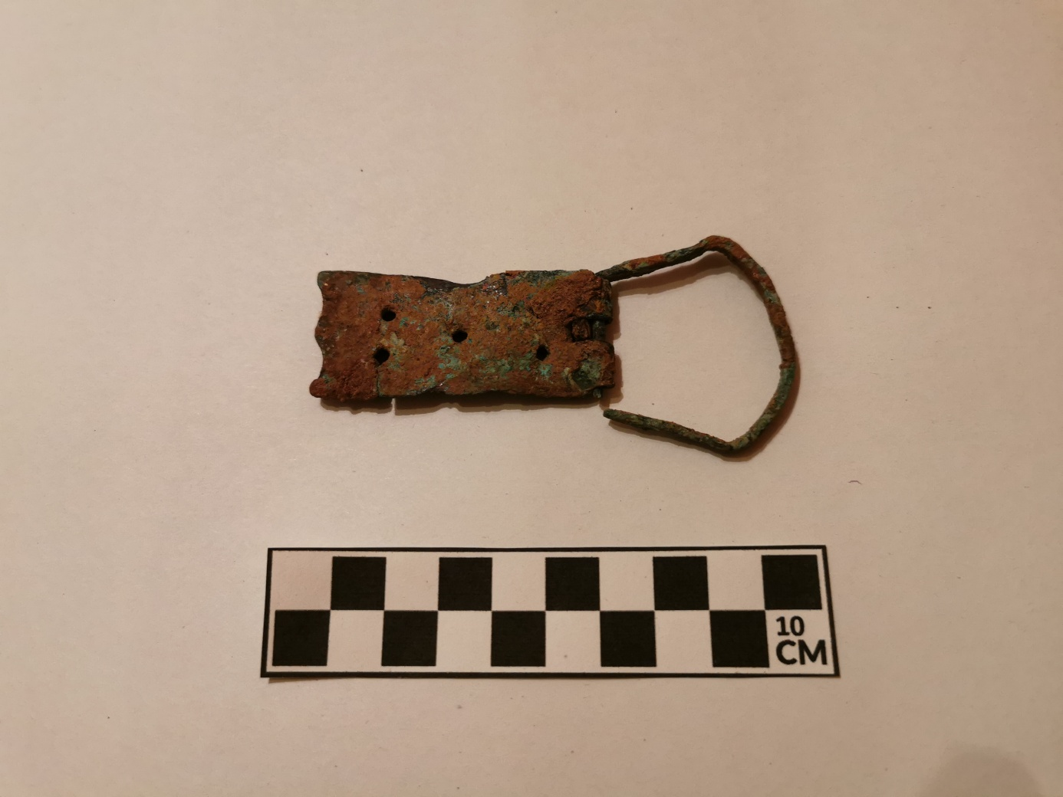

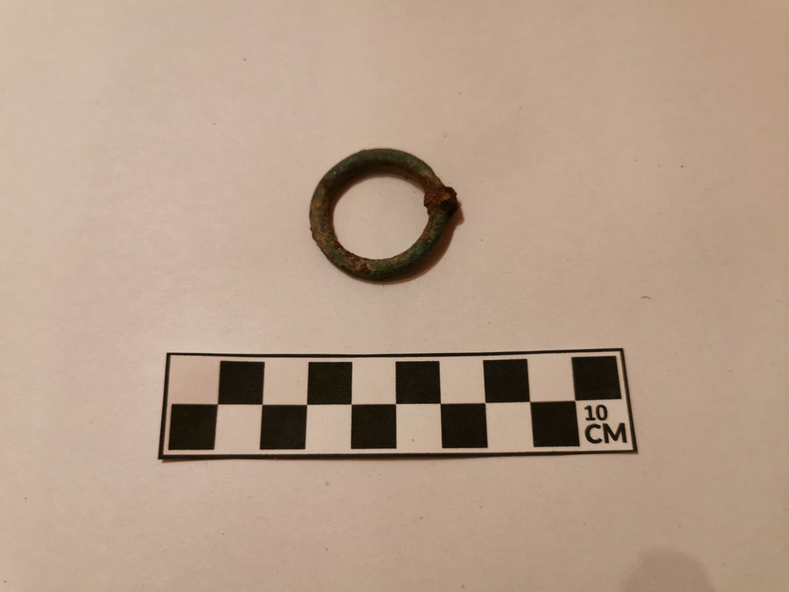
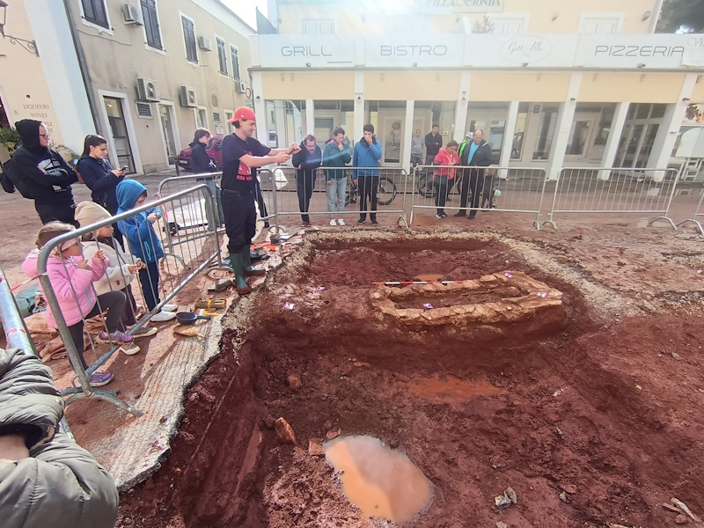

Tergeste, današnji Trst.
493-553 n.e.
U Rižanskom placitu (ili skupština/sabor) se crkveni i svjetovni velikodostojnici istarskih komuna istarskih gradova potužili su se franačkim predstavnicima na gradeškog patrijarha Fortunata, na ponašanje istarskih biskupa, a ponajviše na postupke vojvode Ivana, franačkog upravitelja Istre. Njega su optužili da je gradovima i kaštelima, s pretežno romanskim stanovništvom, ukinuo prava koja su imali u vrijeme prijašnje vlasti, te da je na njihove zemlje protupravno naselio Slavene. Ukratko, Ivan je autonomnom sistemu komuna nametnuo feudalni franački sistem.
Kasna antika je period prije ranog srednjeg vijeka. Ne postoji znanstveni konsenzus oko njegovi preciznih datuma početka i kraja jer u svakom mjestu završava drugačije. Neki povjesničari smatraju da je kasna antika gotova sa padom Zapadnog Rimskog Carstva dok drugi da je tek za vrijeme Arapskog osvajanja bizantskog teritorija.
Novigrad je nekoliko puta ostao bez stanovnika radi kuge. Oni koji su mogli su se sklonili u Brtoniglu. Bilo je čak problem popuniti Gradsko vijeće koliko je grad bio zapušten.
Iz tog razloga niti jedan ukop unutar grada nije nakon 1805.g što je u arheološkoj terminologiji nazvano terminus post quem odnosno „limit nakon kojeg“ po kojem se ravnamo u relativnoj dataciji nekog događaja.

